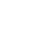
新疆乌鲁木齐2018届高三第一次诊断测试
化学
注意事项：
1．本试卷为问答分离试卷，共10页，其中问卷8页，答卷2页。答案务必写或涂在指定位置上。
2．答题前，请考生务必将自己的学校、姓名、准考证号、科别等信息填写在答卷的密封区内。
3．可能用到的相对原子质量：H-1 O-16
第I卷（选择题共42分）
一、选择题（本大题共14个小题，每小题3分，共42分；每小题只有1个选项符合题意）
1．古“丝绸之路”我国商人运出的货物有：①丝绸 ②茶叶 ③白糖 ④瓷器 ⑤纸张 ⑥植物油⑦明矾 ⑧金银铜器等。下列说法正确的是
A．④、⑦、⑧都属于盐类
B．①、③、⑤、⑥都属于高分子化合物
C．①、②、⑤、⑥都属于蛋白质
D．①、②、③、⑤、⑥的主要成分都属于有机物
2．化学与生活密切相关，下列说法正确的是
A．防腐剂是一种影响化学反应速率的食品添加剂
B．高锰酸钾溶液、酒精、双氧水能杀菌消毒是利用了它们的强氧化性
C．小苏打做糕点的膨松剂是由于NaHCO₃能与碱反应
D．维生素C对人体有益且人体不能合成，长期、大量服用有利于健康
3．设N_{A}为阿伏伽德罗常数的值，下列说法正确的是
A．标准状况下，3.4 g D₂O₂所含极性键数目为0.2N_{A}
B．25℃，pH =2的H₂SO₄溶液中，H⁺的数目为0.02 N_{A}
C．标准状况下，2.24 L CCl₄含有的分子数目为0.1N_{A}
D．lmol OH⁻含有的电子数目为10N_{A}
4．下列对应化学反应的离子方程式中正确的是
A．氧化钠投入水中：O²⁻ +H₂O =2OH⁻
B．FeCl₃溶液与KI溶液反应：2Fe³⁺ +2KI= 2Fe²⁺ +I₂ +2K⁺
C．过量硫酸氢铵溶液与氢氧化钡溶液反应：Ba²⁺ +2OH⁻ +SO₄²⁻ +2H⁺ =BaSO₄↓+2 H₂O
D．铜片投入稀硝酸：Cu +4H⁺ +NO₃⁻= Cu²⁺ +NO₂ ↑+2H₂O
5．实验是化学研究的基础，下列各实验装置的叙述正确的是
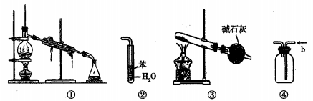
A．装置①常用于分离互不相溶液体混合物
B．装置②可用于吸收HC1气体，并防止倒吸
C．以NH₄ HCO₃为原料，装置③可用于实验室制备少量NH₃
D．装置④b口进气排空气法可收集CO₂、NO等气体
6．分子式为C₇H₇Cl，且分子中含有苯环的同分异构体有（不考虑立体结构）
A.3种 B.4种 C．5种 D.6种
7．樱桃是一种抗氧化的水果，其表现抗氧化性的一种有效成分M的结构简式如图：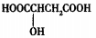下列有关M的说法中不正确的是
A．M的分子式为C₄H₆O₅
B．M中含有两种官能团，分别为羟基和羧基
C．标准状况下，0.1 moI M完全燃烧时消耗6.72 L O₂
D．1mol M与足量金属钠反应生成3mol H₂
8．下列反应类型相同的一组是
A．乙烯使溴水褪色，乙醇使酸性高锰酸钾溶液褪色
B．乙醇与浓硫酸共热至170℃，纤维素与浓硫酸共热
C．乙酸乙酯水解生成乙醇，氯乙烷( C₂H₅Cl)水解成乙醇
D．乙醇通过灼热的氧化铜粉末，石蜡油蒸汽通过灼热的碎瓷片
9．25℃时，下列各组离子在指定溶液中一定能大量共存的是
A．含有大量NO₃-的溶液：H⁺、K⁺、Cl⁻、SO₃²⁻
B．中性溶液：Fe³⁺、Al³⁺、NO₃⁻、SO₄²⁻
C．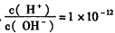的溶液：K⁺、AlO₂⁻、CO₃²⁻、Na⁺
D．由水电离出的c(H⁺) =10⁻¹²mol/L的溶液：Na⁺、K⁺、CO₃²⁻、SO₄²⁻
10．下图为海水利用的部分过程。下列有关说法正确的是
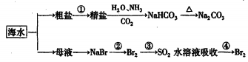
A．粗盐提取精盐的过程只发生物理变化
B．用澄清的石灰水可鉴别Na₂CO₃产品是否含有NaHCO₃
C．在第②、④步骤中，溴元素均被还原
D．制取NaHCO₃的反应是利用其溶解度小于NaCl
11. 一种锂铜可充屯电池，工作原理如图。在该电池中，非水系电解液和水系电解液被锂离子固体电解质陶瓷片(LISICON)隔开。下列说法不正确的是
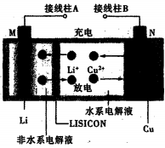
A．陶瓷片允许Li⁺通过，不允许水分子通过
B．放电时，N为电池的正极
C．充电时，阴极反应为：Li⁺ +e⁻=Li
D．充电时，接线柱A应与外接电源的正极相连
12．在给定条件下，下列选项所示的物质闻转化均能实现的是
A．SiO₂ SiCl₄ 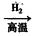Si
B．S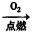SO₃H₂SO₄
C．CaCO₃CaO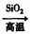CaSiO₃
D．NH₃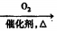NO HNO₃
13．下列实验方案能达到实验目的的是
 | 实验目的 | 实验方案
A | 检验Na₂SO₃晶体是否已氧化变质 | 将Na₂SO₃样品溶于稀硝酸后，滴加BaCI₂溶液，观察是否有沉淀生成
B | 证明酸性条件下H₂O₂氧化性强于l₂ | 向淀粉KI溶液中滴入3滴稀硫酸，未见溶液变蓝；再加入10%的H₂O₂溶液，溶液立即变蓝色
C | 制备氢氧化铁胶体 | 向沸水中滴加氯化铁稀溶液，继续煮沸至溶液呈红褐色
D | 证明Mg(OH)₂沉淀可转化为Fe(OH)₃沉淀 | 向2 mL1mol/L NaOH溶液中先加入3滴1mol/L MgCl₂溶液，再加入3滴1mol/L FeCl₃溶液
14.一定量的CO₂与足量的碳在体积可变的恒压密闭容器中反应：C(s) + CO₂2CO(g)，平衡时，体系中气体体积分数与温度的关系如下图所示：
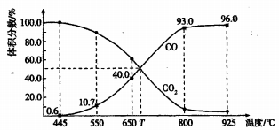
已知：气体分压（P分）=气体总压（p总）×体积分数。下列说法正确的是
A.550℃时，若充入惰性气体，V_{正}、V_{逆}均减小，平衡不移动
B. 650℃时，反应达平衡后CO₂的转化率为40.0%
C．T℃时，若充入等体积的CO₂和CO，平衡向逆反应方向移动
D. 925℃时，用平衡分压代替平衡浓度表示的化学平衡常数Kp= 23. 04p_{总}
第Ⅱ卷 （非选择题共58分）
二、【本题包括5个题，共58分）
15．（10分）X、Y、Z、W是短周期元素，原子序数依次递增。X与Z位于同一主族，Y元素的单质既能与盐酸反应也能与NaOH溶液反应，Z原子的最外层电子数是次外层电子数的一 半，Y、Z、W原子的最外层电子数之和为14。
(1) XW₄的空间构型为____，HWO的结构式为____，Z在元素周期表中的位置是____。
(2)①X、Y、Z、W原子半径由大到小依次是____（填元素符号）。
②X、Z、W最高价氧化物水化物酸性由强到弱侬次是_________。（填化学式）。
(3)W同族上一周期元素单质不能把W元素从其钠盐的水溶液中置换出来，用化学方程式解
释____________________。
(4)①家用“管道通”的有效成分是烧碱和Y的单质，使用时需加入一定量的水，此时发生反应的化学方程式为________________。
②含Y元素的盐与小苏打溶液可用作泡沫灭火剂，写出灭火时发生反应的离子方程式_________。
(5)NW₃是黄色油状液体，无漂白性，在热水中会发生水解。NW₃的电子式为____。若取该液体滴入50℃左右的热水中，片刻后取该热水溶液滴到干燥的红色石蕊试纸上，试纸先变蓝后褪色。写出NW₃在热水中发生水解的化学方程式________________。
16．（12分）电解质水溶液中存在电离平衡、水解平衡、溶解平衡，请回答下列问题。
(1)已知部分弱酸的电离常数如下表：
弱酸 | HCOOH | HCN | H₂C0₃
电离常数(25℃) | Ka = 1. 77×10 ⁻⁴ | Ka=4.3×l0⁻¹⁰ | Ka₁=5.0×l0⁻⁷  Ka₂=5.6×l0⁻¹¹
①0.1 moI/L NaCN溶液和0.1mol/L NaHCO₃溶液中，c（CN⁻）______c（HCO₃ ⁻）（填“>”、“<”或“=”）。
②常温下，pH相同的三种溶液a.HCOONa b.NaCN c.Na₂CO₃，其物质的量浓度由大到小的顺序是________（填编号）。
③已知25℃时，HCOOH( aq) +OH ⁻( aq)=HCOO⁻ (aq) +H2O(1) AH=-a kJ/mol
H⁺(aq) +OH⁻(aq) =H₂O(1) AH=-b kJ/mol
甲酸电离的热化学方程式为______________。
④将少量CO₂通入NaCN溶液，反应的化学方程式是____。
⑤室温下，—定浓度的HCOONa溶液pH =9，用离子方程式表示溶液呈碱性的原因是_____________，溶液中___________。
(2)室温下，用0.100 mol/L盐酸溶液滴定20.00m0.l00mol/L 的某氨水溶液，滴定曲线如图所示。
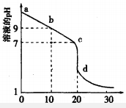
①d点历示的溶液中离子浓度由大到小的顺序依次为_______________。
②b点所示的溶液中c(NH₃·H₂O)-c(NH₄⁺)=_____（用溶液中的其它离子浓度表示）。
③pH =10的氨水与pH =4的NH₄C1溶液中，由水电离出的c(H⁺)之比为____。
(3)已知K印(BaCO₃) =2.6×l0⁻⁹，Ksp( BaSO₄)=1.1×10⁻¹⁰.
①现将浓度为2×10⁻⁴mol/LNa₂CO₃溶液与BaCl₂溶液等体积混合，则生成BaCO₃沉淀所需BaCl₂溶液的最小浓度为____mol/L。
②向含有BaSO₄固体的溶液中滴加Na₂CO₃溶液，当有BaCO₃沉淀生成时，溶液中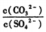=___________（保留三位有效数字）。
17.（14分）三草酸合铁酸钾晶体K₃[Fe(C₂O₄)₃]·3H₂O可用于摄影和蓝色印刷。某化学兴趣小组将无水三草酸合铁酸钾按如图所示装置进行实验。请利用实验室常用仪器、用品和以下限选试剂完成验证和探究过程。
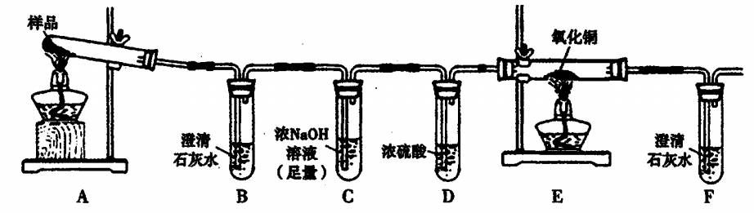
限选试剂：浓硫酸、1.0mol/L HNO₃、1．0mol/L盐酸、1.0 mol/L NaOH.3% H₂O₂、0.1 mol/LKI、0.1mol/LCuSO₄、20% KSCN、澄清石灰水、氧化铜、蒸馏水。
I．若实验中，观察到B、F中溶液均变浑浊，则E中的现象是____，推测三草酸合铁酸钾分解的气体产物是____。该小组同学查阅资料后推知，固体产物中，铁元素不可能以三价形式存在，而盐只有K₂CO₃。
Ⅱ.探究固体产物中铁元素的存在形式。
(l)提出合理假设：假设l____；假设2____；假设3____。
(2)设计实验方案并验证
①取适量固体产物于试管中，加入足量蒸馏水溶解，过滤分离出不溶固体。
②取少量上述不溶固体放入试管中，加入足量____溶液，充分振荡。若溶液颜色及加入的不溶固体无明显变化，则假设____成立。若溶液颜色明显改变，且有暗红色固体生成，则证明有____存在。
③取②所得暗红色固体于试管中，滴加过量____，振荡后静置。取上层清液于试管中，滴加适量____，再滴加____，若溶液基本无色，则假设____成立；若溶液呈____，则假设_____成立。
18．（11分）氢气是一种清洁能源，氢气的制取与储存是氢能源利用领域的研究热点。
(1)利用光能和光催化剂，可将CO₂和H₂O(g)转化为CH₄和O₂。紫外光照射时，在不同催化剂(I、Ⅱ、Ⅲ)作用下，CH₄产量随光照时间的变化如图l所示：
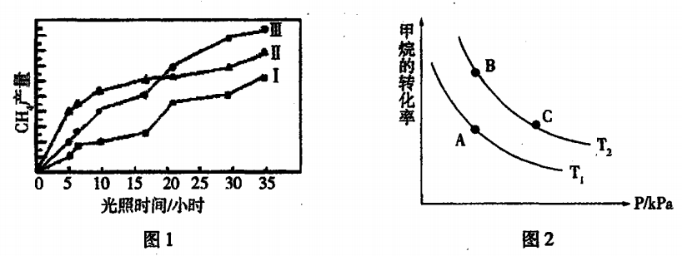
①在0～30小时内，CH₄的平均生成速率v_{I}、v_{Ⅱ}和v_{Ⅲ}从小到大的顺序为________；反应开始后的12小时内，在第____种催化剂的作用下，收集的CH₄最多。
②将所得的CH₄与H₂O(g)通入聚焦太阳能反应器，发生CH₄(g)+H₂O(g) CO(g)+3H₂(g)反应，在一定条件下，CH₄的平衡转化率与温度、压强的关系如图2所示，T₂>T₁，则上述反应的△H _______0（填“<”、“>”、“=”，下同），A、C处对应平衡常数(K_{A}、K_{C})的大小关系为K_{A}____K_{C}。
③维持温度T₂，将0.04mol CH₄(g)和0.04mol H₂O(g)通入容积为1L的定容密闭容器中发生反应，平衡时达到B点，测得CH₄的转化率为50%，该反应在此温度下的平衡常数K_{B}=________。
④下列现象能说明该反应已经达到平衡状态的是________（填编号）。
A．容器内CH₄、H₂O、CO、H₂单位物质的量之比为1：1：1：3
B．容器内气体的密度恒定
C．容器内气体的压强恒定
D.3v( CO)=v(H₂)
(2) LiBH₄为近年来常用的储氢材料。
①反应2LiBH₄ =2LiH+2B +3H₂↑，生成22.4 L H₂（标准状况）时，转移电子的物质的量为____ mol。
②图3是2LiBH₄/MgH₂体系放氢焓变示意图，则：Mg(s) +2B(s) =MgB₂(s) △H=____。
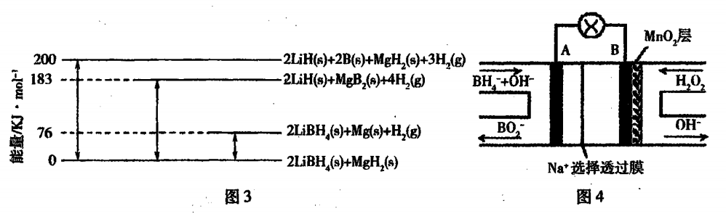
(3)图4是直接硼氢化钠一过氧化氢燃料电池示意图。该电池工作时，正极附近溶液的pH___（填“增大”、“减小”或“不变”），负极的电极反应式为____。
19．（11分）用水钴矿[主要成分为Co₂O₃，含少量Fe₂O₃、Al₂O₃、MnO等]制取CoCl₂·6H₂O的工艺流程如下：
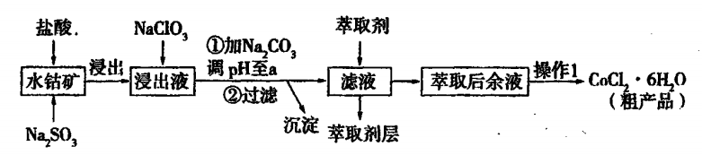
己知：①浸出液含有的阳离子主要有，H⁺、Co²⁺、Fe²⁺、Mn²⁺、Al³⁺等；
②部分阳离子以氢氧化物形式沉淀时溶液的pH见下表：
沉淀物 | Fe( OH)₃ | Fe(OH)₂ | Co(OH)₂ | Al( OH)₃ | Mn(OH)₂
完全沉淀的pH | 3.7 | 9.6 | 9.2 | 5.2 | 9.8
(1)①浸出过程中加入Na₂SO₃的目的是____。
②向浸出液中加入NaClO₃的离子反应方程式为____。
③为提高浸取率除了适当增大NaClO₃浓度，升高温度还可采取措施____（答一条即可）。若不慎向“浸出液”中加入NaClO₃过量时，可能会生成有毒气体，写出生成该有毒气体的离子方程式____。
(2)①“加Na₂CO₃调pH至a”，过滤所得到的沉淀成分为____。
②萃取剂对金属离子的萃取率与pH的关系如图，萃取剂的作用是____；其使用的适宜pH范围是____（填编号）。
A.2.0—2.5 B. 3.0—3.5 C.4.0—4.5 D.5.0—5.5
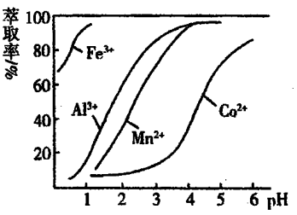
③“操作1”中包含的基本实验操作，它们依次是_______、____和过滤、减压烘干。
(3)为测定粗产品中CoCl₂·6H₂O含量，称取一定质量的粗产品溶于水，加入足量AgNO₃溶液，过滤，洗涤，将沉淀烘干后称其质量。通过计算发现粗产品中CoCl₂·6H₂O的质量分数大于100%，其原因可能是____（答一条即可）。

第I卷（选择题共42分）
一、选择题（本大题共14个小题，每小题3分，共42分；每小题只有1个选项符合题意）
1-10：DADCC BDCCD 11-14：DCBD
第Ⅱ卷（选择题共58分）
二、（本题包括5个题，共58分，除特殊说明外，每空1分）
15、(10分)
(1)正四面体，H-O-Cl，第三周期第ⅣA族；(2)①Al>Si>Cl>C；②HClO₄>H₂CO₃>H₂SiO₃
(3)2H₂O+2F₂=4HF+O₂
(4)2Al+2NaOH+2H₂O=2NaAlO₂+3H₂↑，Al³⁺+3HCO₃⁻=Al(OH)₃↓+3CO₂↑
(5) 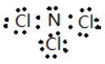 ；NCl₃+3H₂O=3HClO+NH₃
16、(12分)
(1)①<；②abc；③HCOOH(aq) HCOO⁻(aq)+H⁺(aq) △H=(-a+b)kJ/mol
④CN⁻+CO₂+H₂O=HCN+HCO₃⁻；⑤HCOO⁻+H₂OHCOOH+OH⁻， l.77×10⁵
(2)①c（C1⁻）>c（NH₄⁺）>c(H⁺)>c（OH⁻）；②2 c(H+)-2c(OH.)(2介)；③10-6
(3)①5.2×10⁻⁵;②23.6
17、(14分)
I.黑色粉末变红，CO和CO₂
II.(1)只有Fe；只有FeO；含有FeO和Fe；
(2)②CuSO₄溶液，2，Fe；③HCl, 3%H₂O₂，20%KSCN，1，血红色，3（其它合理答案均可）
18、(11分)
(l)①v I <vⅡ<vⅢ Ⅱ；②>，<；③0.0108；④C
(2)①2；②-93 kJ/mol；(3)增大；BH₄⁻-8e⁻+8OH⁻=BO₂⁻+6H₂O(2分)
19、(11分)
(1)①将钴元素还原到+2价；②ClO₃⁻+6Fe²⁺+6H⁺=Cl⁻+6Fe³⁺+3 H₂O；③粉碎矿石（其它合理答案均可），ClO₃⁻+5Cl⁻+6H⁺=3Cl₂↑+3H₂O。
(2)①Fe(OH)₃. Al(OH)₃(2分)；②除去溶液中的Mn²⁺，B；③蒸发（浓缩）、冷却（结晶）
(3)粗产品含有可溶性氯化物或晶体失去了部分结晶水（其它合理答案均可）

欢迎访问“高中试卷网”——http://sj.fjjy.org

